НБ РГРТУ

НОВЫЕ ПОСТУПЛЕНИЯ

МАРТ-АПРЕЛЬ 2024 г.

наука
- 001
В 387
Вестник Рязанского государственного радиотехнического университета : науч.-техн. журнал. №87 / гл. ред. С.И. Гусев; РГРТУ. - Рязань, 2024. - 150с. - Библиогр. в конце ст. - ISSN 1995-4565 : 936-79.
Общее количество книг: 3
АНЛ - 1 ФУ - 1 ЧЗ - 1
научная
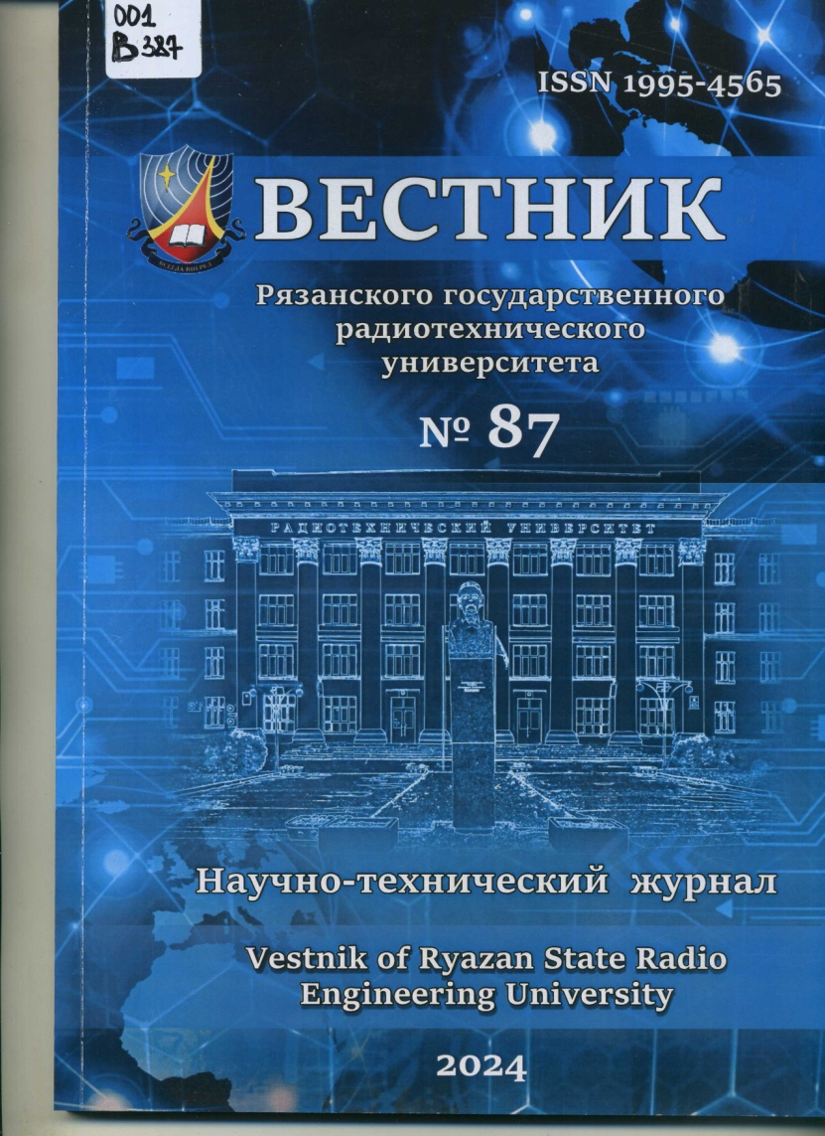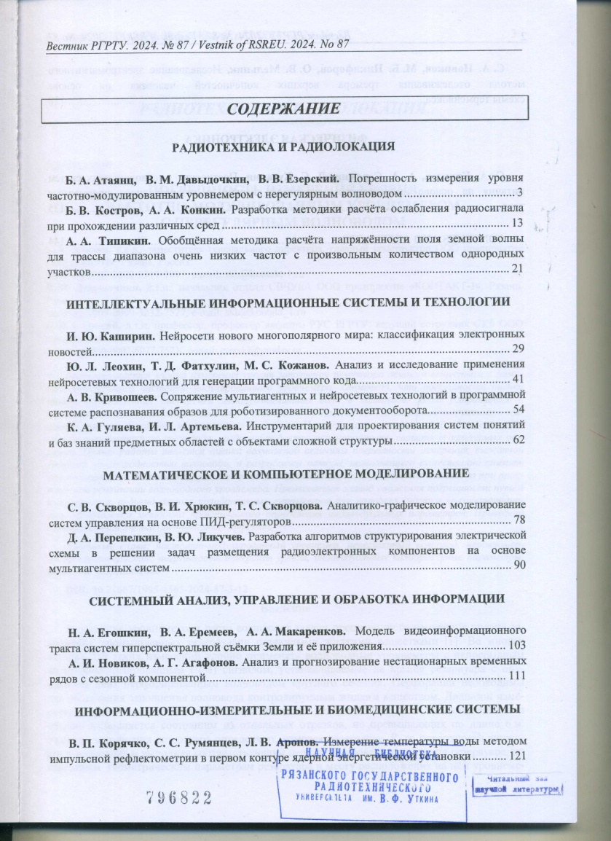
РАДИОЭЛЕКТРОНИКА
- 621.37/39
Р 154
Радиоэлектронные технологии : информ.-аналит. журнал. №3 / гл.ред. О.В. Кустов. - Москва, 2021. - 96с. - 100-00.
Общее количество книг: 1
ЧЗ - 1
научная
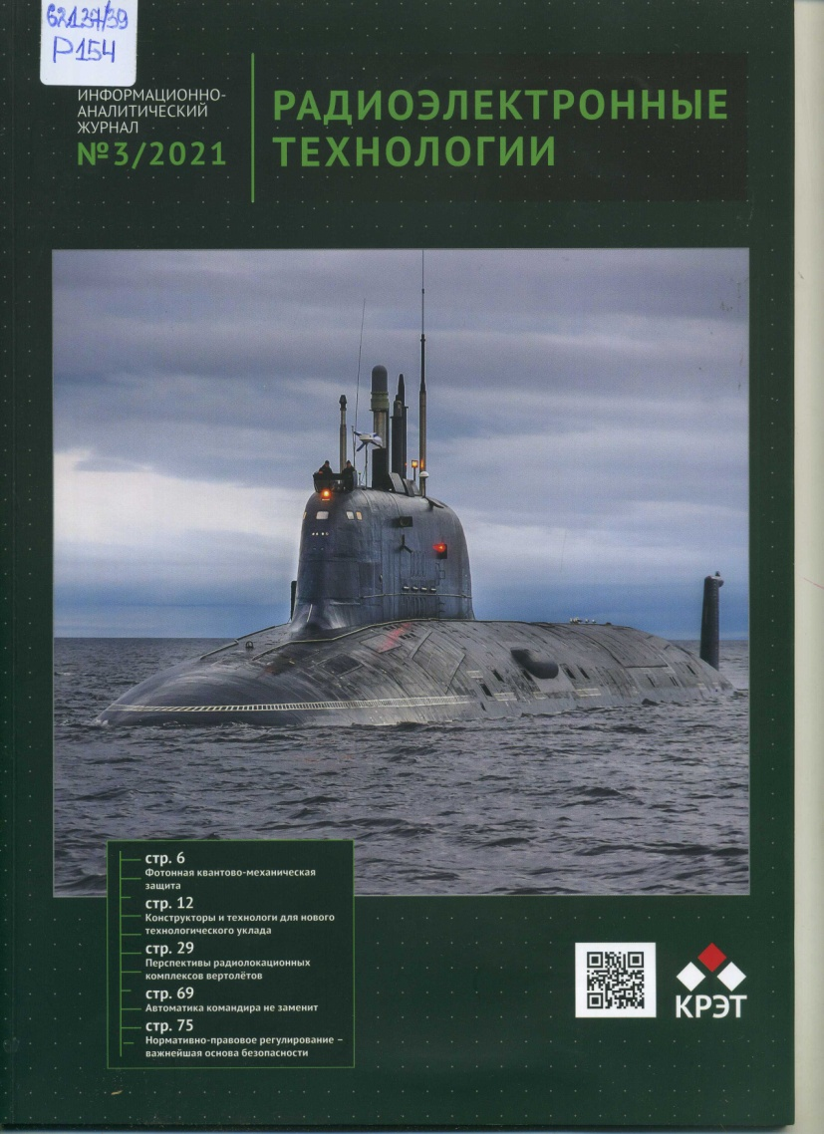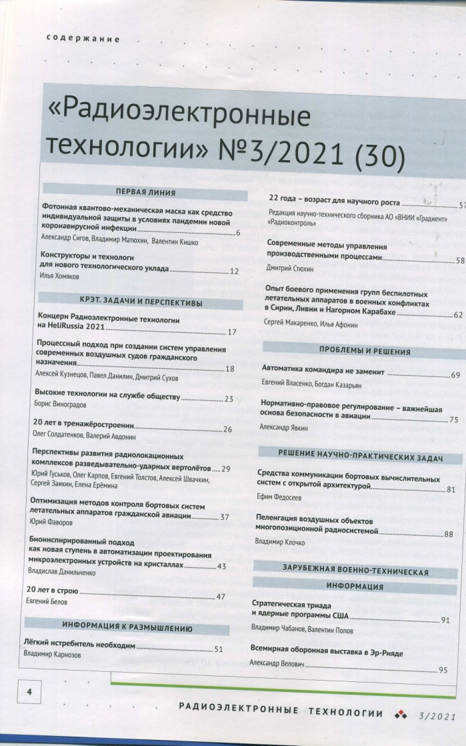
- 621.37/39
Р 154
Радиоэлектронные технологии : информ.-аналит. журнал. №1 / гл.ред. О.В. Кустов. - Москва, 2022. - 96с. - 100-00.
Общее количество книг: 2
ЧЗ - 2
научная
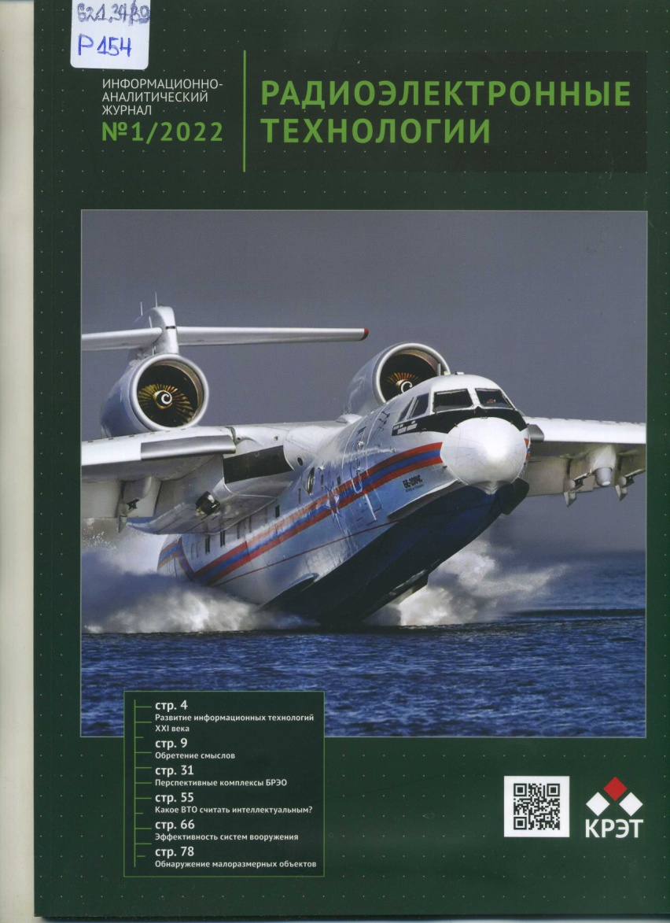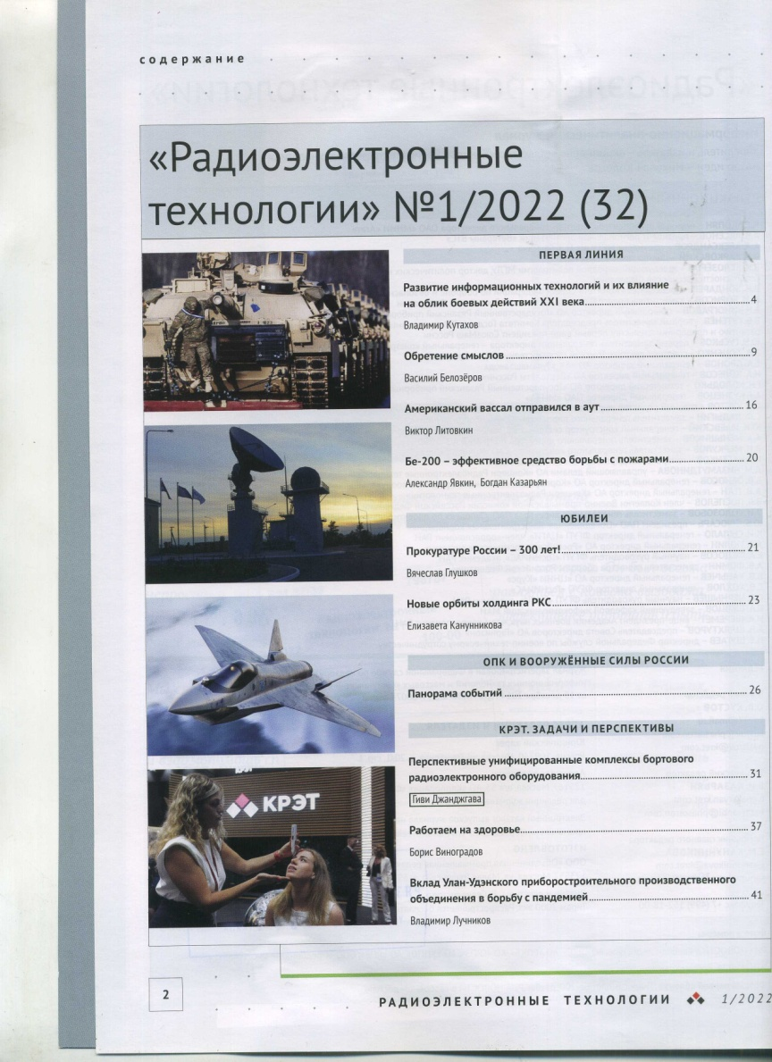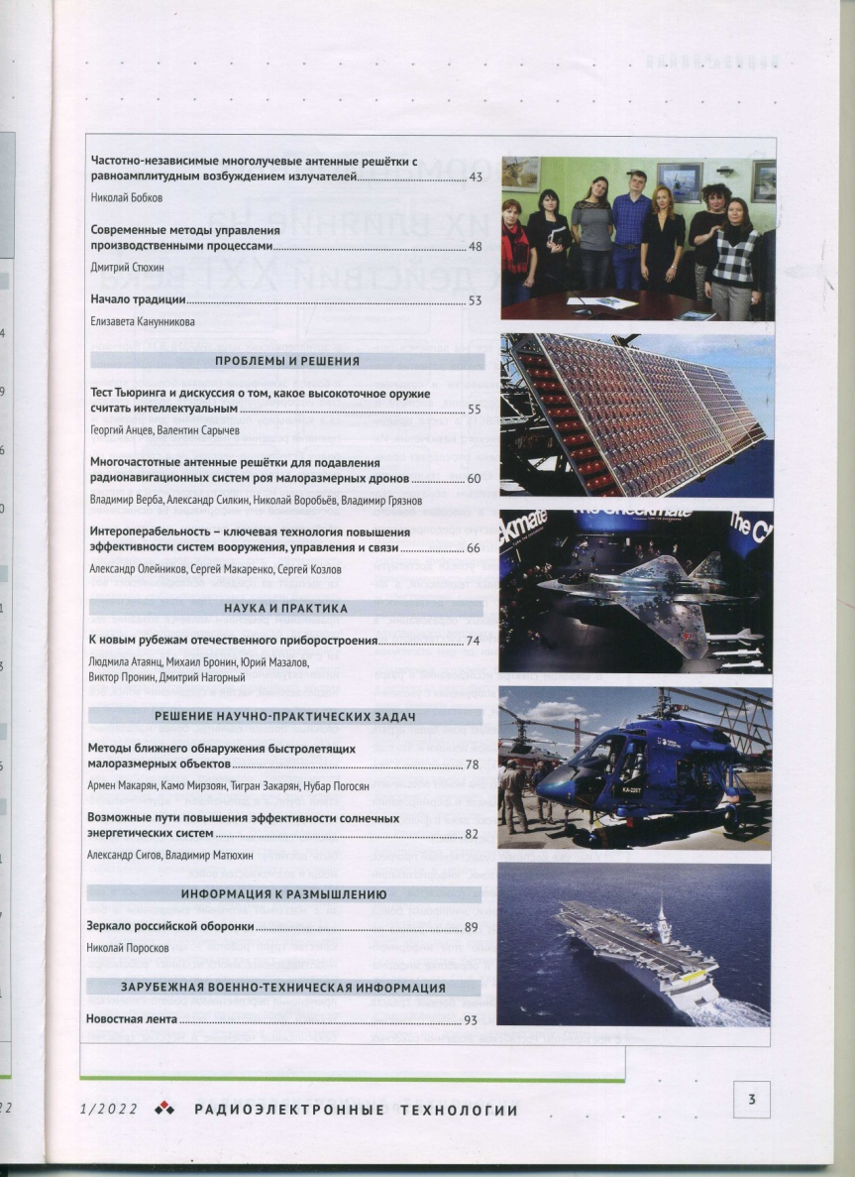
- 621.37/39
Р 154
Радиоэлектронные технологии : информ.-аналит. журнал. №2 / гл.ред. О.В. Кустов. - Москва, 2021. - 96с. - 100-00.
Общее количество книг: 2
ЧЗ - 2
научная
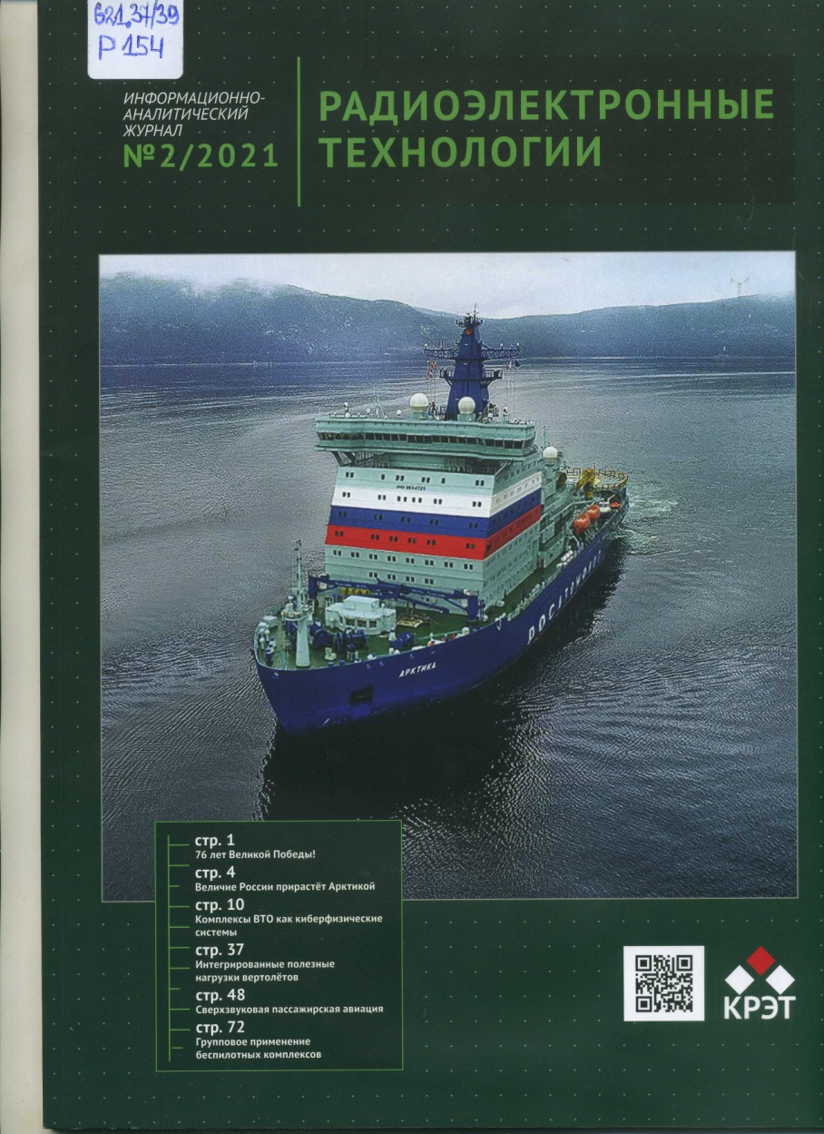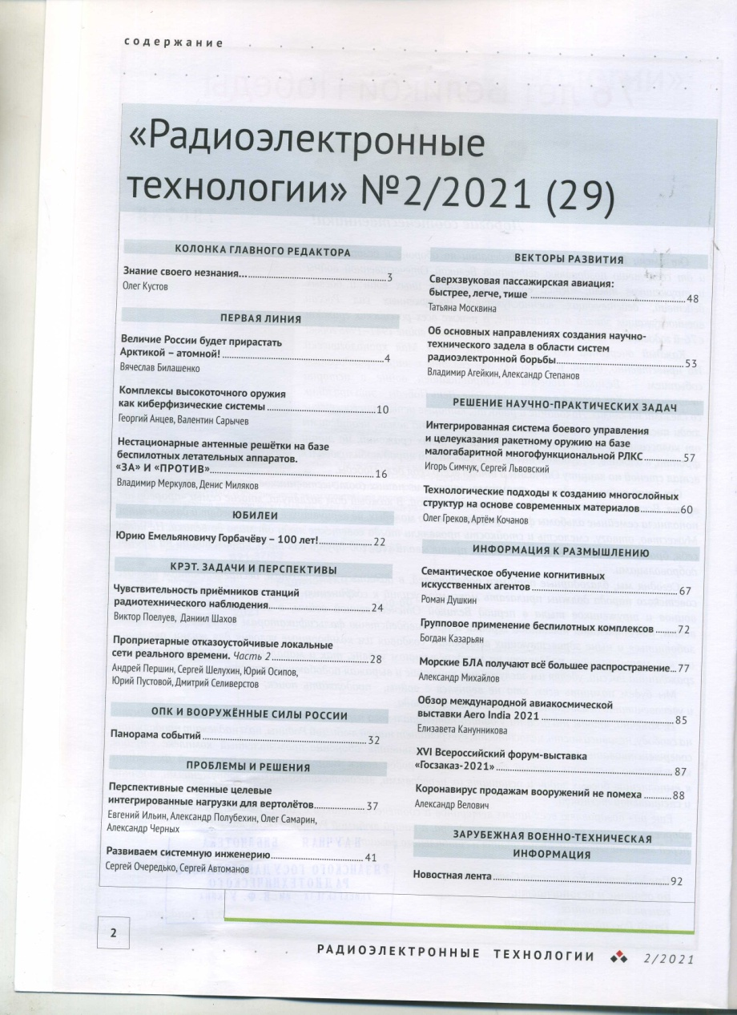
- 621.37/39
Р 154
Радиоэлектронные технологии : информ.-аналит. журнал. №1 / гл.ред. О.В. Кустов. - Москва, 2024. - 96с. - 100-00.
Общее количество книг: 2
ЧЗ - 2
научная
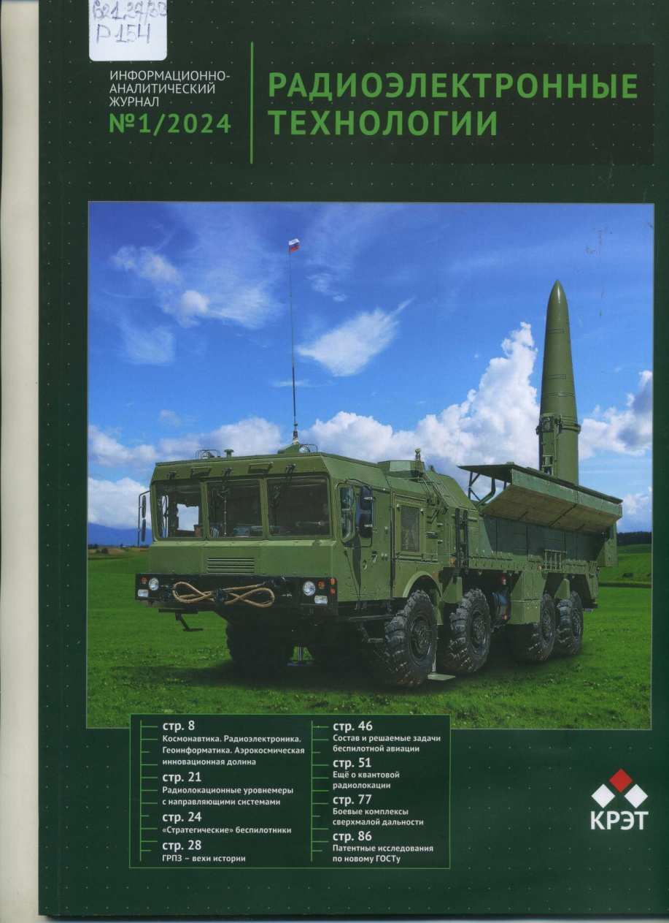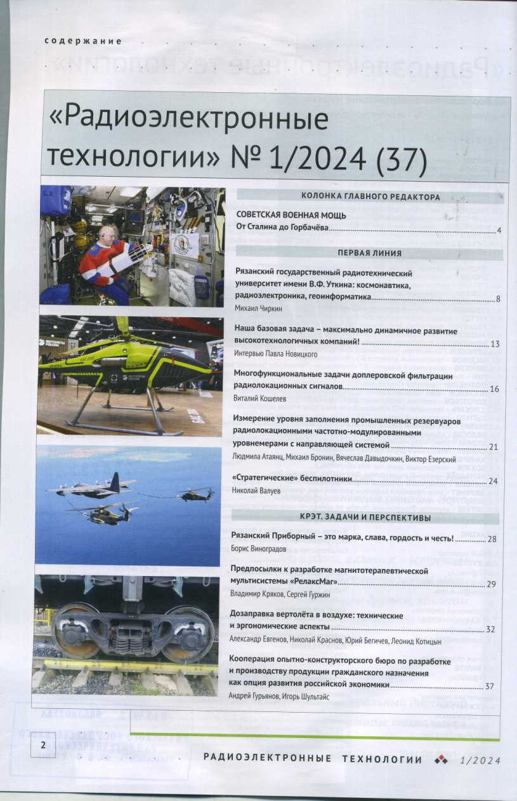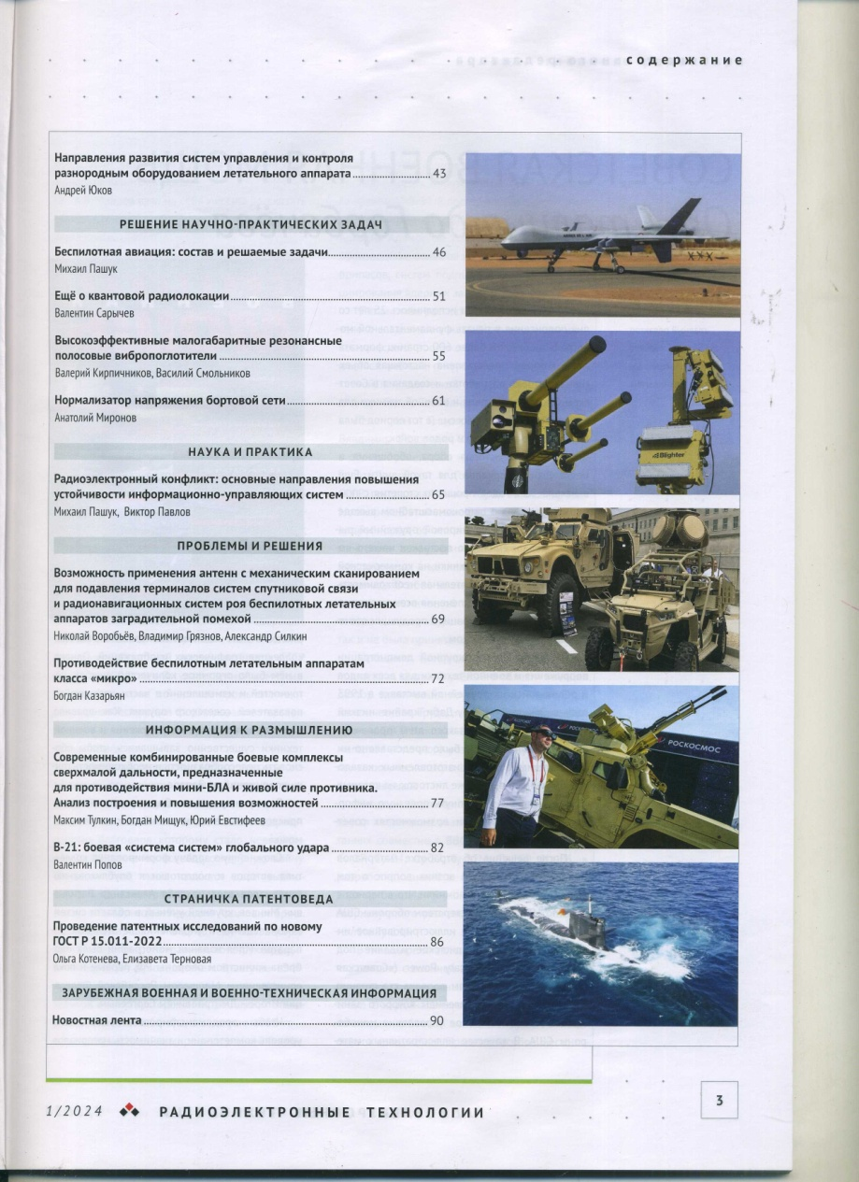
- 621.37/39
Р 154
Радиоэлектронные технологии : информ.-аналит. журнал. №3 / гл.ред. О.В. Кустов. - Москва, 2019. - 120с. - 120-00.
Общее количество книг: 1
ЧЗ - 1
научная
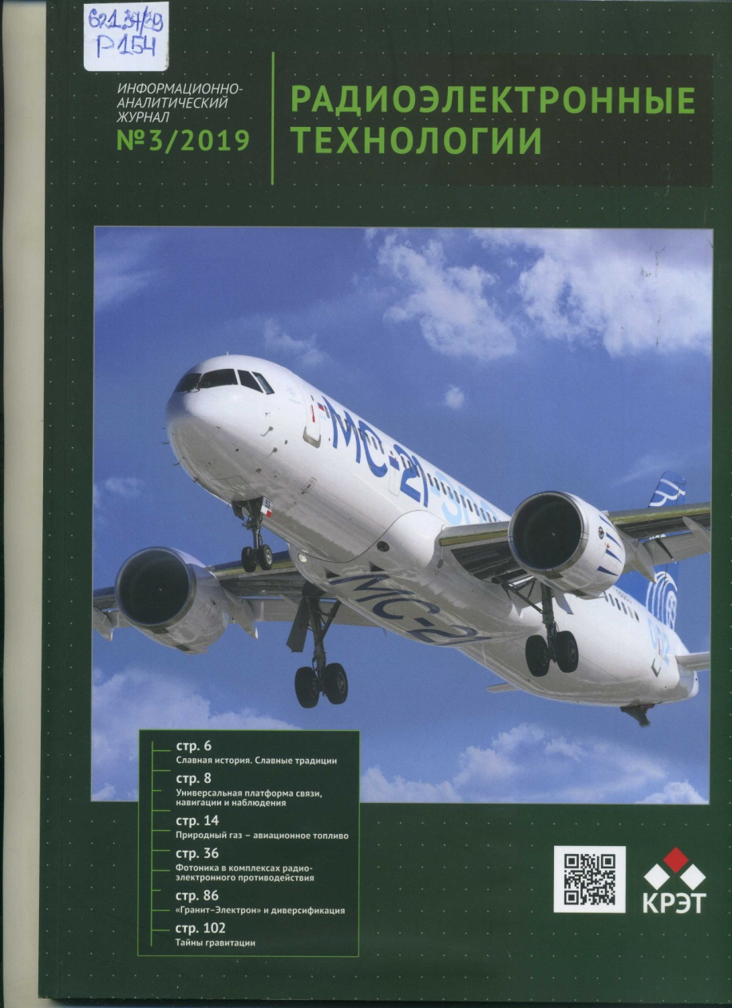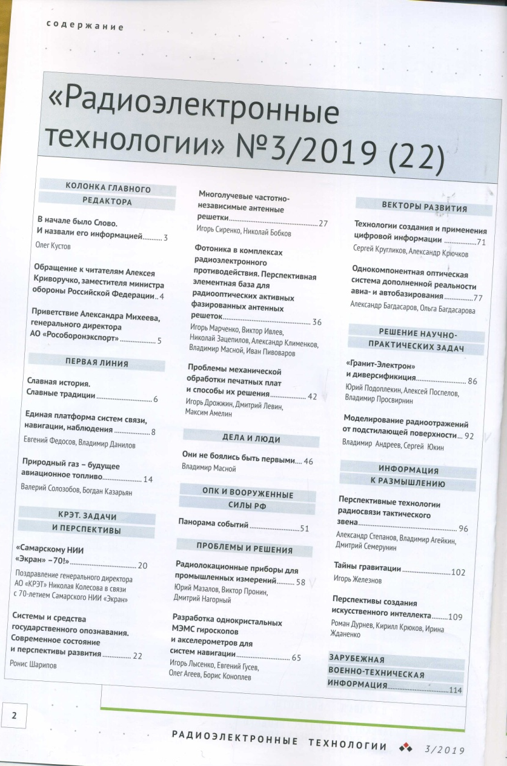
- 621.372.54(043)
Н 628
Никишкин, П.Б.
Методы и алгоритмы широкополосной передачи данных с использованием многоскоростной обработки сигналов : автореферат / Никишкин Павел Борисович ; РГРТУ. - Рязань, 2023. - 16с. - Библиогр.: с.15-16 (16 назв.). - б/ц.
Общее количество книг: 2
ЧЗ - 2
научная
- 621.372.54(043)
Н 628
Никишкин, П.Б.
Методы и алгоритмы широкополосной передачи данных с использованием многоскоростной обработки сигналов : диссертация / Никишкин Павел Борисович ; РГРТУ. - Рязань, 2023. - 168с.; прил. - Библиогр.: с.161-168 (71 назв.). - б/ц.
Общее количество книг: 1
ЧЗ - 1
научная
- 621.382(043)
Л 694
Логинов, Д.С.
Разработка измерительно-аналитического комплекса для исследования характеристик низкочастотных шумов в низкоомных коммутационных устройствах : диссертация / Логинов Денис Сергеевич ; РГРТУ. - Рязань, 2023. - 174с.; прил. - Библиогр.: с.155-168 (119 назв.). - б/ц.
Общее количество книг: 1
ЧЗ - 1
научная
- 621.382(043)
Л 694
Логинов, Д.С.
Разработка измерительно-аналитического комплекса для исследования характеристик низкочастотных шумов в низкоомных коммутационных устройствах : автореферат / Логинов Денис Сергеевич ; РГРТУ. - Рязань, 2023. - 17с. - Библиогр.: с.15-17 (27 назв.). - б/ц.
Общее количество книг: 2
ЧЗ - 2
научная
- 621.387(043)
К 889
Кудюкин, А.И.
Бесштенгельное изготовление мощных металлокерамических вакуумных дугогасительных камер : диссертация / Кудюкин Александр Игоревич ; РГУ им. С.А. Есенина. - Рязань, 2023. - 191с.; прил. - Библиогр.: с.183-191 (101 назв.). - б/ц.
Общее количество книг: 1
ЧЗ - 1
научная
- 621.387(043)
К 889
Кудюкин, А.И.
Бесштенгельное изготовление мощных металлокерамических вакуумных дугогасительных камер : автореферат / Кудюкин Александр Игоревич ; РГУ им. С.А. Есенина. - Рязань, 2023. - 18с. - Библиогр.: с.17-18 (20 назв.). - б/ц.
Общее количество книг: 2
ЧЗ - 2
научная
- 621.396.67
Т 818
Туишев, М.А.
Расчет характеристик слабонаправленных резонаторно-щелевых антенн с учетом покрытий / Туишев Мурат Алиевич. - Казань : Новое знание, 2016. - 240с. - Библиогр.: с.225-233 (69 назв.). - ISBN 978-5-906668-85-1 : 300-00.
Общее количество книг: 1
ЧЗ - 1
научная
ВЫЧИСЛИТЕЛЬНАЯ ТЕХНИКА
- 681.3.06(021)
Б 120
Бабаев, С.И.
Технологии, стандарты и протоколы вычислительных сетей. Технологии вычислительных сетей : учеб. Ч.1 / Бабаев Сергей Игоревич, Костров Борис Васильевич, Никифоров Михаил Борисович. - Москва : КУРС, 2024. - 162с. - Библиогр.: с.158 (12 назв.). - ISBN 978-5-907352-53-7 : 860-00.
Общее количество книг: 50
АНЛ - 3 АУЛ - 44 ФУ - 1 ЧЗ - 2
учебная. Рек-но НМС РГРТУ. РГРТУ(Ц)
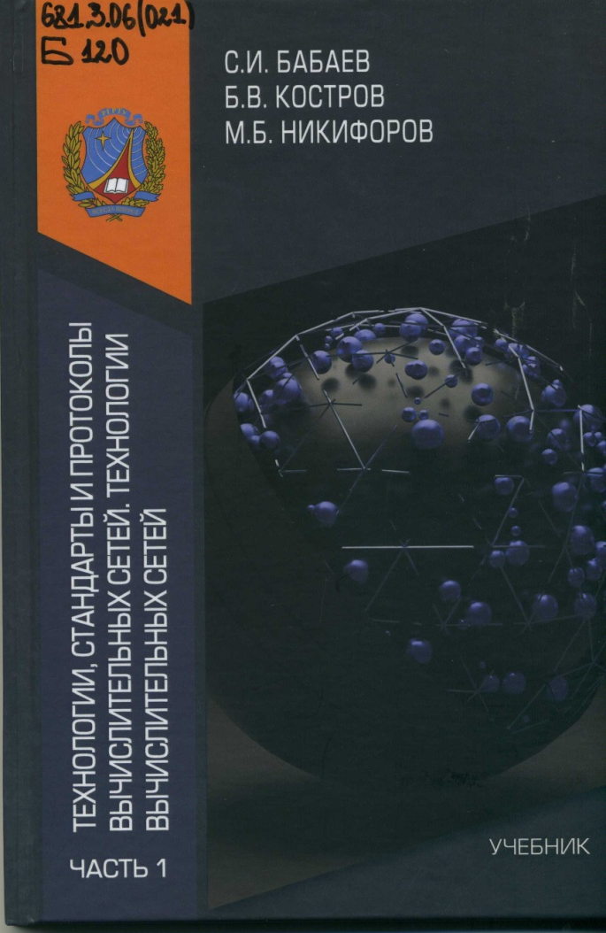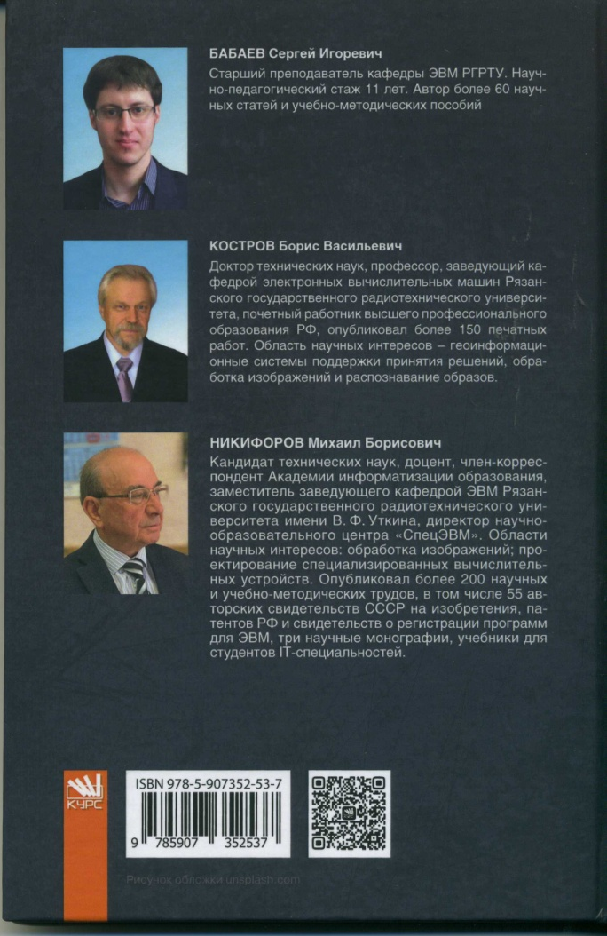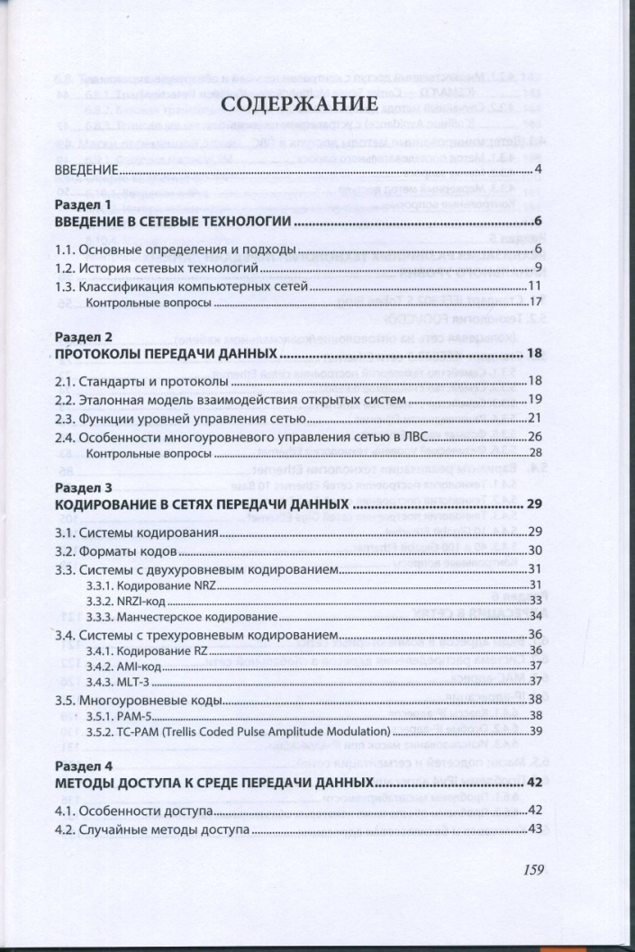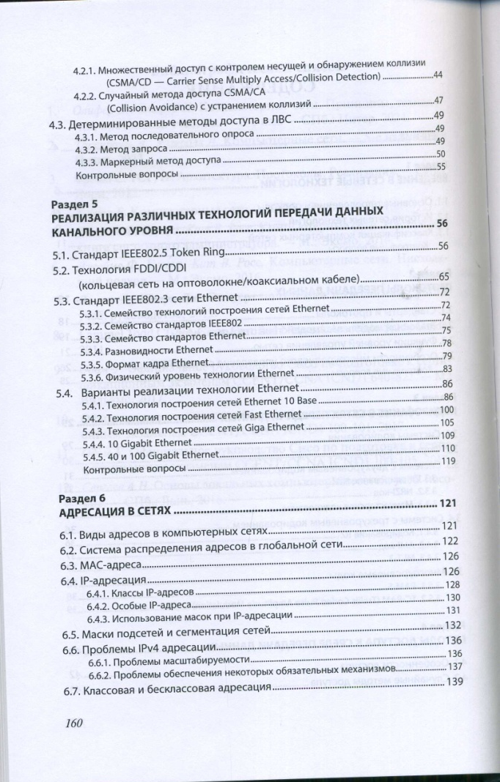
- 681.3.06(021)
Б 901
Бубнов, С.А.
Операционные системы : учеб. пособие для вузов / Бубнов Сергей Алексеевич, Бубнов Алексей Алексеевич, Филатов Иван Юрьевич. - Москва : Горячая линия - Телеком, 2024. - 156с.; ил. - Библиогр.: с.151-152 (21 назв.). - ISBN 978-5-9912-1095-9 : 418-00.
Общее количество книг: 50
АНЛ - 3 АУЛ - 44 ФУ - 1 ЧЗ - 2
учебная. Рек-но НМС РГРТУ. РГРТУ(ц)
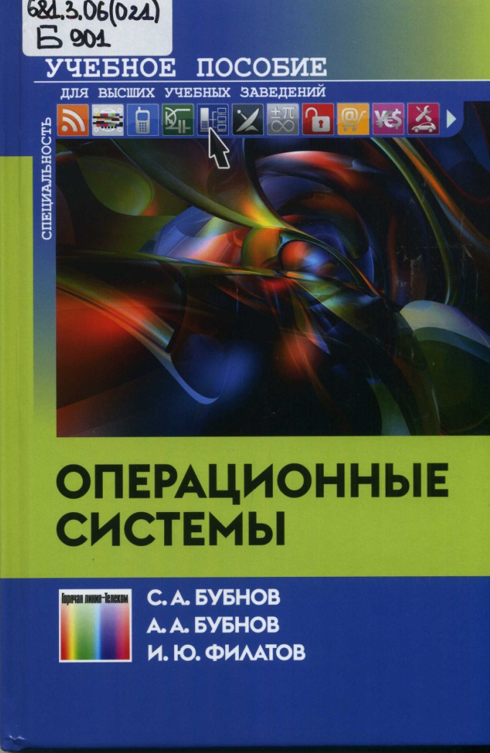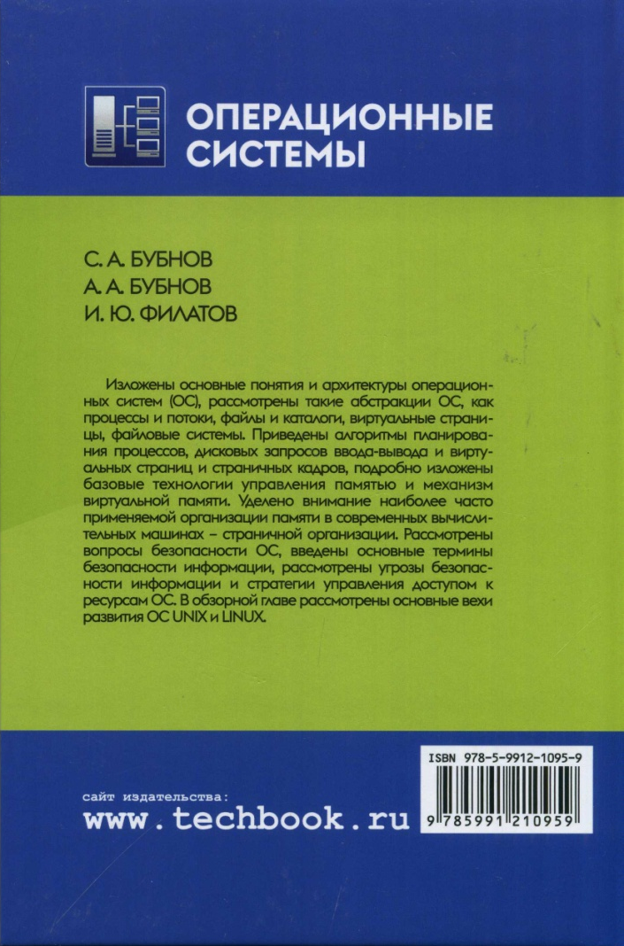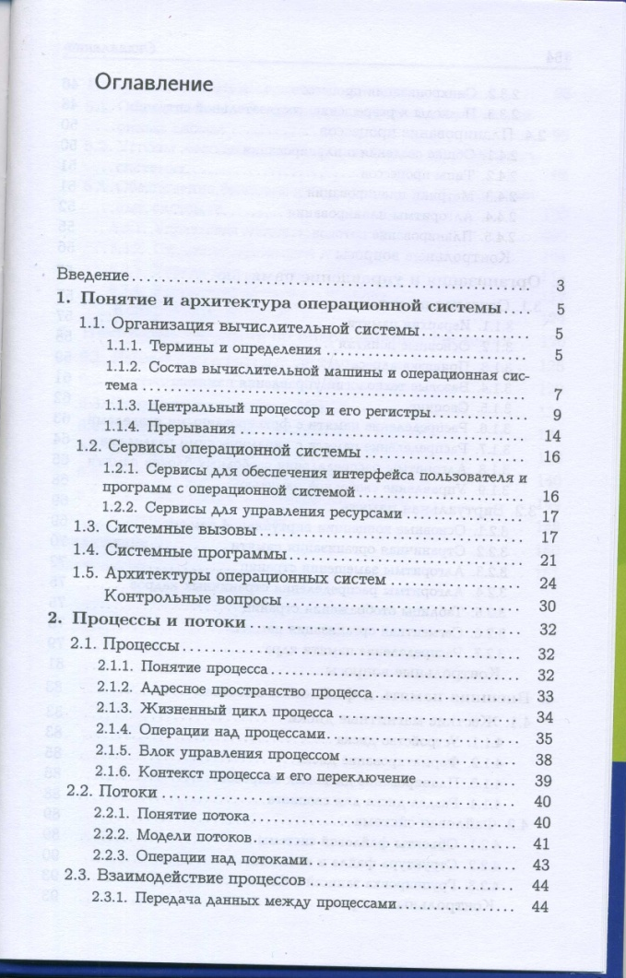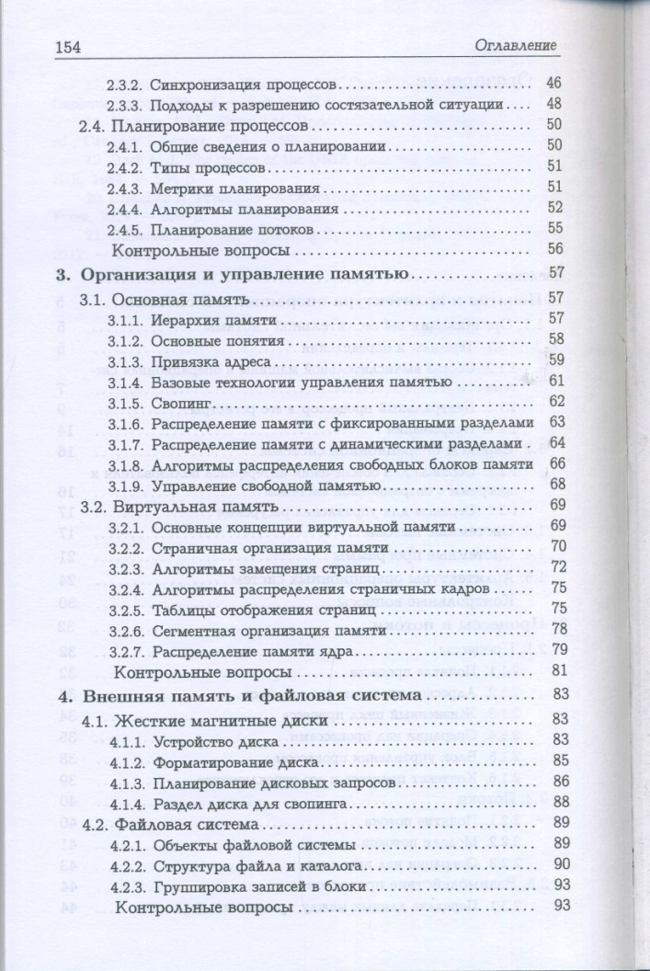
- 681.327(021)
К 709
Корячко, В.П.
Основы проектирования мультипровайдерных компьютерных сетей : учеб. пособие для вузов / Корячко Вячеслав Петрович, Перепелкин Дмитрий Александрович, Иванчикова Мария Александровна. - Москва : Горячая линия - Телеком, 2024. - 144с.; ил. - Библиогр.: С.139-140 (20 назв.). - ISBN 978-5-9912-1093-5 : 418-00.
Общее количество книг: 50
АНЛ - 3 АУЛ - 44 ФУ - 1 ЧЗ - 2
учебная. Рек-но НМС РГРТУ. РГРТУ(ц)
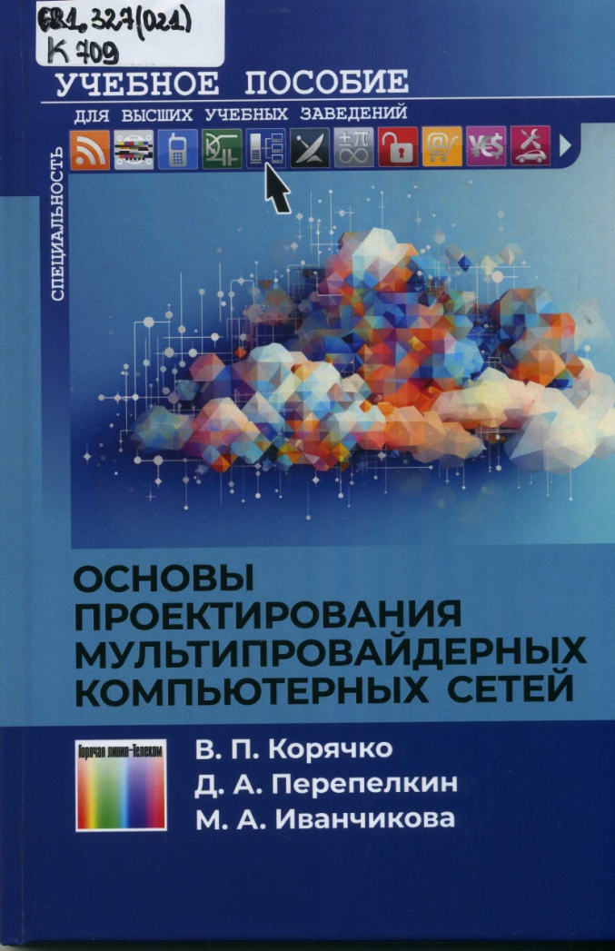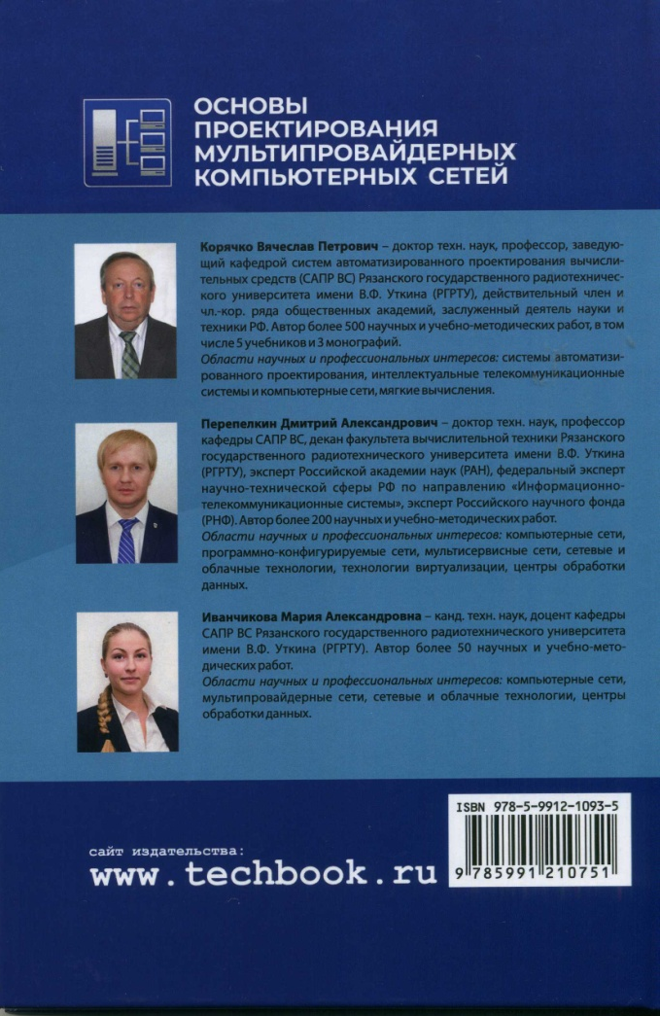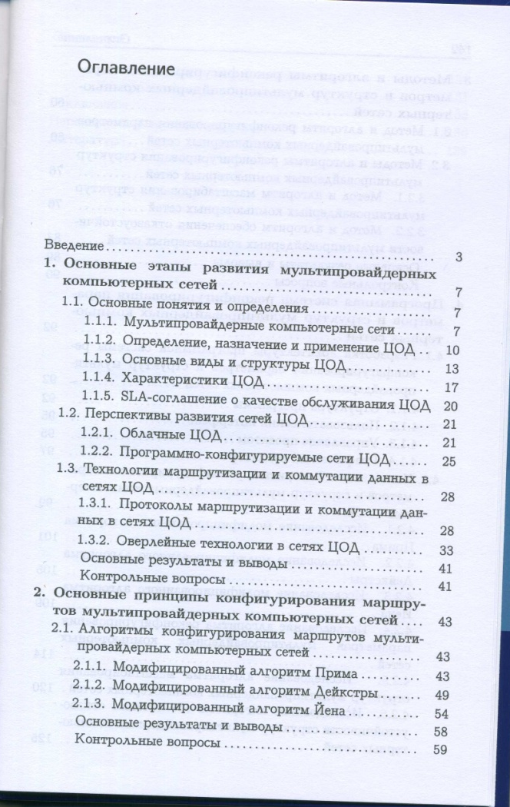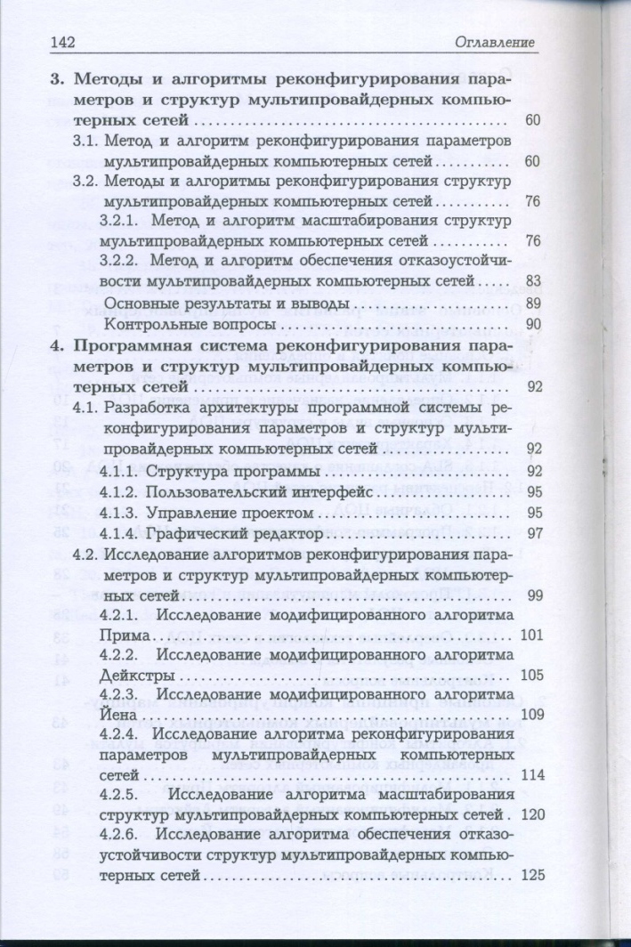
- 681.327(021)
О-230
Обработка изображений в системах обнаружения и сопровождения объектов. Классические методы : учеб. пособие для вузов / Бабаян Павел Вартанович [и др.]. - Москва : Горячая линия - Телеком, 2024. - 168с.; ил. - Библиогр.: с.162-165 (54 назв.). - ISBN 978-5-9912-1098-0 : 550-00.
Общее количество книг: 50
АНЛ - 3 АУЛ - 44 ФУ - 1 ЧЗ - 2
учебная. Рек-но НМС РГРТУ. РГРТУ(ц)
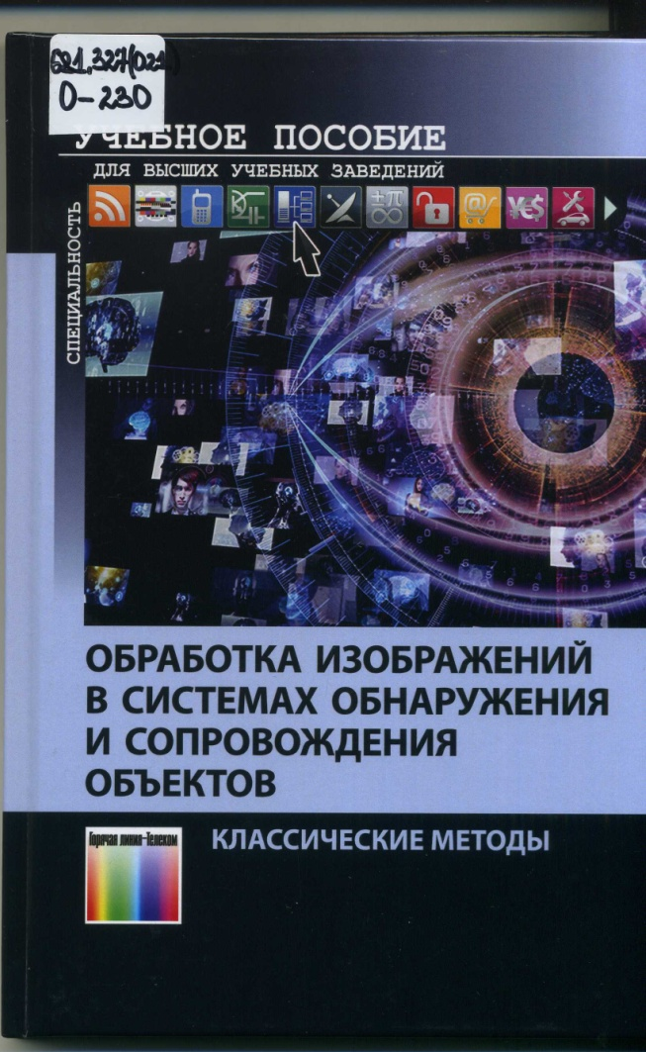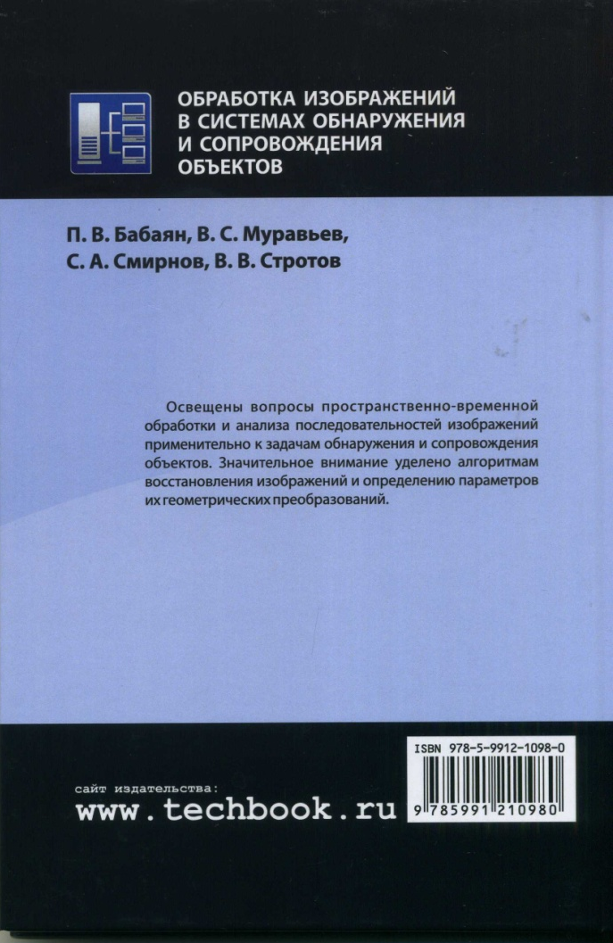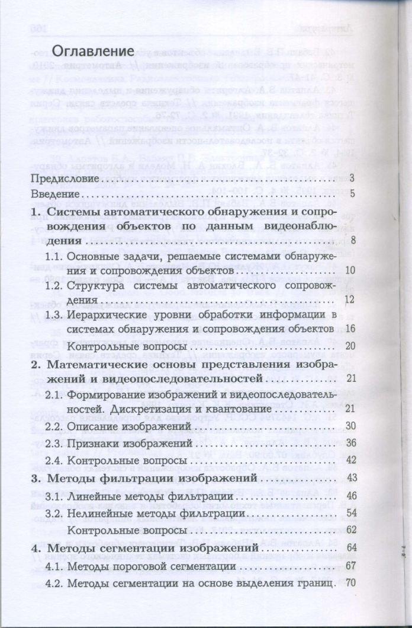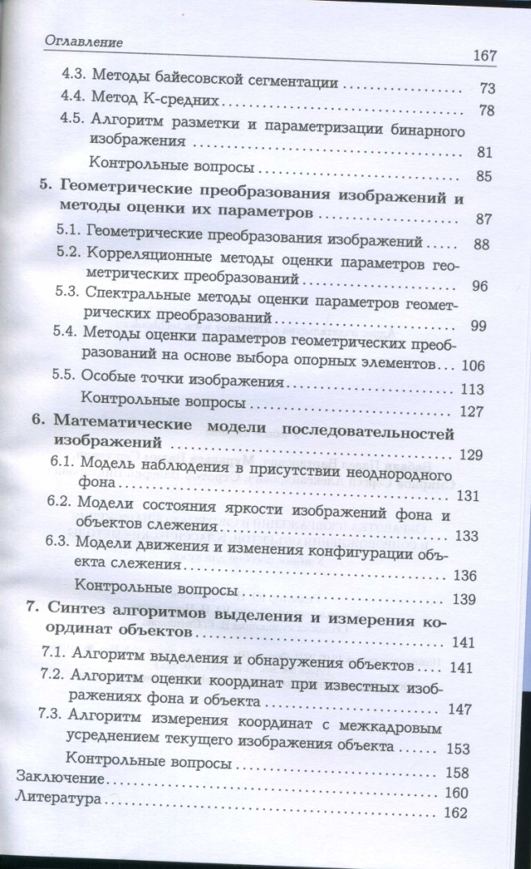
- 681.39(021)
Г 855
Гринченко, Н.Н.
Базы данных. Проектирование моделей данных : учебник / Гринченко Наталья Николаевна, Хазриева Наталья Илесовна, Баранова Светлана Николаевна. - Москва : КУРС, 2024. - 260с., прил. - Библиогр.: с.254 (11 назв.). - ISBN 978-5-907064-20-1 : 1200-00.
Общее количество книг: 50
АНЛ - 3 АУЛ - 44 ФУ - 1 ЧЗ - 2
учебная. Рек-но НМС РГРТУ. РГРТУ(ц)
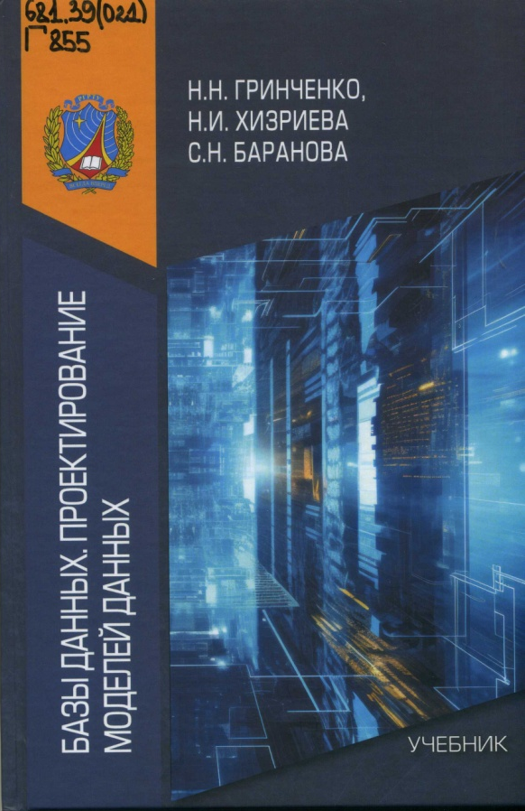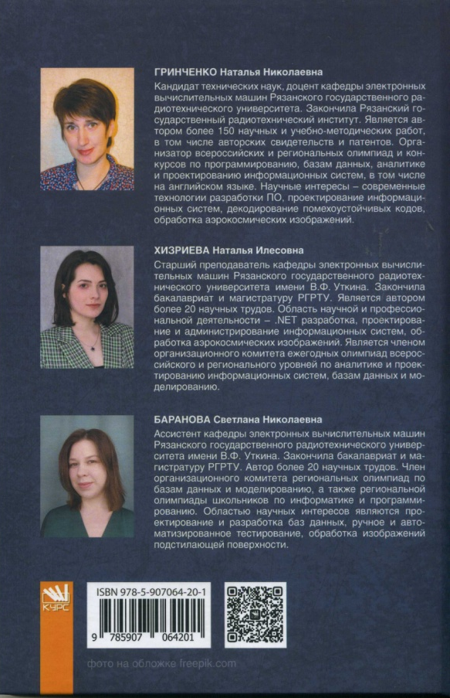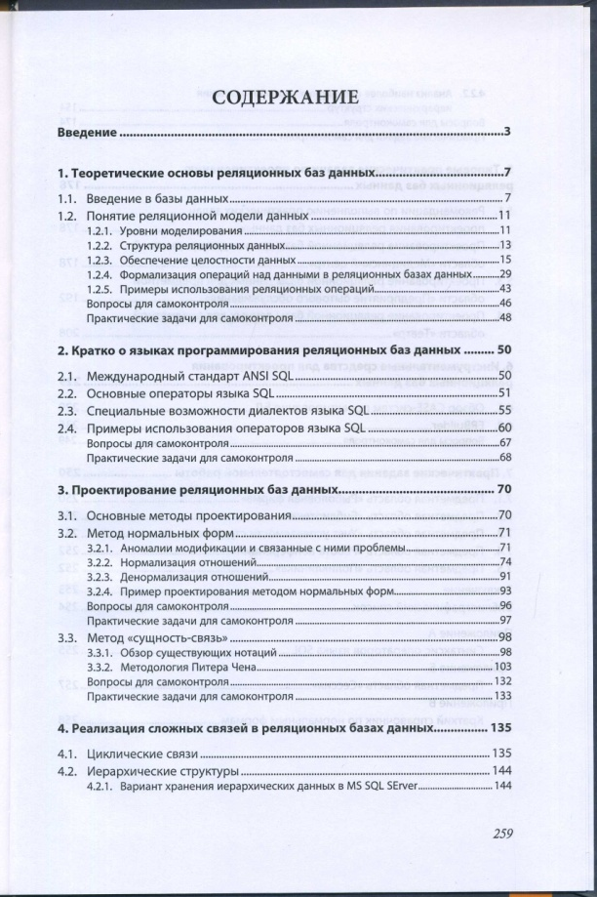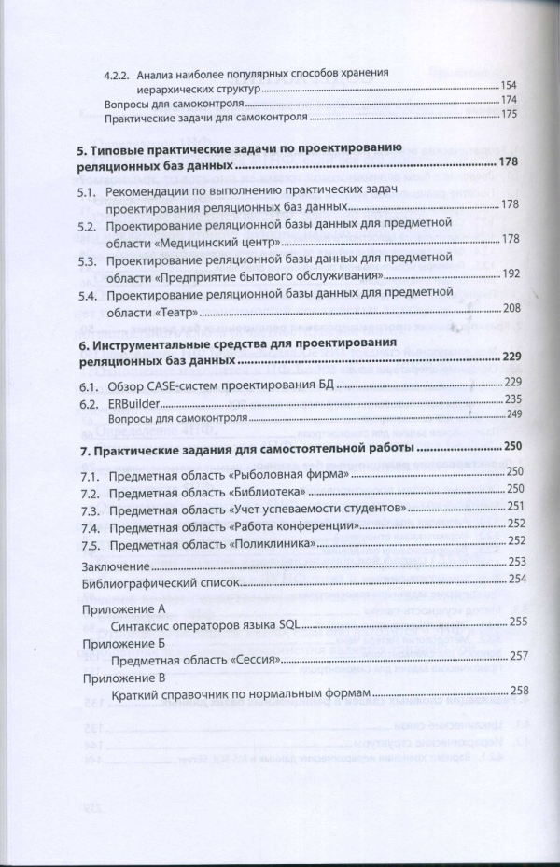
РАЗВЛЕЧЕНИЯ. ЗРЕЛИЩА. ИГРЫ
- 793
Р 623
Рождественский пост и Рождество : авт.-сост. О. Глаголева. - Москва : ЭКСМО, 2017. - 208с. - ISBN 978-5-699-93253-5 : 170-00.
Общее количество книг: 1
АХЛ - 1
научная
РЕЛИГИЯ
- Э
О-118
О Рождестве Христовом. - Минск, 2014. - 38с. - ISBN 978-985-7102-08-02 : 90-00.
Общее количество книг: 1
АХЛ - 1
научная
- Э
Н 766
Новый Завет. - Нижний Новгород : "Родное пепелище", 2021. - 688с. - ISBN 978-5-98948-058-6 : 390-00.
Общее количество книг: 1
АХЛ - 1
научная

